B. Podklady pro habilitační a jmenovací řízení (kvantitativní hodnocení)

kategorie/aktivity | koef. (*) | počet | habilitace |  | prof. |  | Příloha c)
kategorie/aktivity | koef. (*) | počet | 5 let | 10 let | 5 let | 10 let
Vědecko-výzkumná činnost
1. Prestižní publikace a realizace
článek v časopise WoS/Scopus/MathSci | 10 | 5 |  | 23.3 |  |  | 1a)
příspěvek ve sborníku mezin.recenz.vědecké konf. A*/jiné | 4/2 | 12 |  | 21.3 |  |  | 1b)
zahraniční vědecká nebo tvůrčí monografie | 18
vědecká nebo tvůrčí monografie vydaná v ČR | 8
kapitola v zahran. výzkumné nebo tvůrčí monografii | 6
kapitola ve výzkumné nebo tvůrčí monografii vydané v ČR | 3
udělený patent zahraniční (USA, JP nebo Evropský) | 10
udělený patent národní | 4
významné inž. dílo většího rozsahu | 2-5
zahraniční významné inž. dílo většího rozsahu | 5-10
Udělený užitný vzor, průmyslový vzor národní | 1
významná výzkumná zpráva (pouze odp. řešitel) | 1 | 7 |  | 7 |  |  | 1c)
výsledky promítnuté do právních norem (pouze odp. řešitel) | 1
Prestižní publikace a realizace celkem |  |  | 0 | 51.6 | 0 | 0
Doporučené minimum pro prestižní publikace a realizace |  |  | 30 | 50 | 60 | 100
2. Uznání vědeckou komunitou
citace ve WoS/Scopus/MathSci/ERIH | 3 |  |  | 76.5 |  |  | 2a)
licence patentu mezinárodní | 7
licence patentu národní | 4
redakční rada časopisu WoS/Scopus/ERIH | 9
předseda mezinár. vědecké konference | 9
předseda/člen prog.výboru mezin.vědecké konference | 7/3 | 2 |  | 6 |  |  | 2b)
předseda české vědecké konference | 4
předseda/člen prog.výboru české vědecké konference | 3/1
volený člen mezinárodního stálého výboru | 4
ocenění prestižních organizací | 5
vyzvaná přednáška na mezinárodní vědecké konferenci | 4
vyzvaná přednáška na české vědecké konferenci | 2
ohlas na realizaci díla většího rozsahu v odb. publ. ČR | 5
ohlas na realizaci díla většího rozsahu v zahr. odb. publ. | 10
státní ocenění, vyznamenání (Cena MK, Státní řády a medaile, FAIA) | 20
Uznání vědeckou komunitou celkem |  |  | 0 | 82.5 | 0 | 0
Doporučené minimum pro uznání vědeckou komunitou |  |  | 20 | 30 | 40 | 60
Vědecko-výzkumná činnost celkem |  |  | 0 | 134.1 | 0 | 0
Pedagogická činnost
přednášení v řád. studiu min. 2 hod/týd. / sem | 2 | 42.6 |  | 85.2 |  |  | 3a)
pravidelná cvičení min. 2 hod/týd. /sem | 0.5 | 29.9 |  | 14.95 |  |  | 3b)
zavedení nového předmětu v řád. studiu | 4 | 2 |  | 8 |  |  | 3c)
vysokoškolská učebnice | 6
vysokoškolská skripta | 4
středoškolská učebnice | 5
překlad učebnice | 3
výukový film, video, výukový software | 3
obhájený doktorand – školitel nebo konzultant | 8 | 1 |  | 8 |  |  | 3d)
aktivní doktorand po SDZ - školitel nebo konzultant | před 2/4
vedoucí úspěšně obhájené bakalářské/diplomové práce | 1 | 14 |  | 14 |  |  | 3f)
vedení semestrálního/ročníkového studentského projektu | 0.5 | 8 |  | 4 |  |  | 3g)
stážista se závěrečnou prací | 1
vedení oceněné studentské práce | 1
garantování studijního oboru / akreditace | 3
mimoř. pedag. aktivity (kurs Athens, Erasmus předn. pobyt) max. | 3
jiné výuk. odb. knižní publikace, didaktické pomůcky | 3
Pedagogická činnost celkem |  |  | 0 | 134.15 | 0 | 0
Doporučené minimum pro pedagogickou činnost |  |  | 25 | 40 | 50 | 80
Akademická, projektová a organizační činnost
1. Granty, zahr.pobyty a tvůrčí činnost
řešitel zahr. výzk. grantu (ERC,H2020,..) (+) | 20
řešitel českého výzk. grantu (GAČR, TAČR, MPO,...) | 15 | 2 |  | 30 |  |  | 4a)
spoluřešitel zahraničního výzkumného grantu | 12
spoluřešitel českého výzkumného grantu | 7 | 1 |  | 7 |  |  | 4b)
jmenovaný člen řešit. týmu zahr. výzk. Grantu**** | 5 | 1 |  | 3 |  |  | 4c)
jmenovaný člen řešit. týmu českého výzk. Grantu**** | 3 | 3 |  | 9 |  |  | 4d)
vedoucí výzk. týmu/centra na univerzitě | 4 | 1 |  | 4 |  |  | 4e)
výzkumná stáž v zahraničí min. 3 měs. | 4
smluvní výzkum - bod za 50 tis (příjem TUL bez DPH)., max. však | 10 | 508 | tis Kč | 10 |  |  | 4f)
jiná aktivita | 1-4
Granty a tvůrčí činnost celkem |  |  | 0 | 63 | 0 | 0
Doporučené minimum pro granty, zahr.pobyty a tvůrčí činnost (jmenovací řízení) |  |  |  |  | 30 | 50
2. Služba komunitě
předseda/člen výboru mezin. vědecké konference | 6/3 | 2 |  | 6 |  |  | 5a)
předseda/člen výboru české vědecké konference *** | 4/2
předseda/člen mezin. vědecké komise | 5/3
předseda/člen české vědecké komise (GAČR, TAČR, M17+, apod.) ** | 3/2
předseda/člen univerzitní komise (AS, RVH, apod.) ** | 2/1
předseda/člen komise pro obhajobu PhD | 2/1 | 1 |  | 1 |  |  | 5b)
oponentský posudek PhD/hab. | 1/2
funkce vedoucí katedry, ředitel ústavu (počítá se jen 1x) | 3
funkce proděkan, děkan, prorektor, rektor (počítá se jen 1x) | 6
recenzní posudek pro časopis WoS/Scopus/ ERIH | 1 | 30 |  | 30 |  |  | 5c)
popularizační článek v mezin./českém časopise | 2/1
popularizační pořad v zahr./českých médiích | 2/1
uspořádání mezinárodní konference nebo workshopu | 4/2 | 1 |  | 2 |  |  | 5d)
významný technický předpis nebo norma | 1
jiné aktivity | 1 | 1 |  | 1 |  |  | 5e)
Služba komunitě celkem |  |  | 0 | 40 | 0 | 0
Doporučené minimum pro službu komunitě (jmenovací řízení) |  |  |  |  | 20 | 30
Akademická, projektová a organizační činnost celkem |  |  | 0 | 103 | 0 | 0
Doporučené minimum pro akademickou, projektovou a organizační činnost (habilitace) |  |  | 15 | 30
+ zahraniční grant je grant se spoluúčastí zahraniční instituce nebo od zahraničního poskytovatele
* koeficient je nutné zohlednit podle významu výsledku a spoluautorského podílu
** za funkční období (hodnotící komise, panely…)
*** vědecká konference, která se pravidelně koná pouze na území ČR/SR
**** člen řešitelského týmu s částečným nebo plným úvazkem na grantu a s významným podílem na výsledcích grantu

Příloha c)
Podklady pro kvantitativní hodnocení (B)

Vědeckovýzkumná činnost

1a) článek v časopise WoS/Scopus/MathSci
SCOPUS authorId=56689186700
https://www.scopus.com/authid/detail.uri?authorId=56689186700
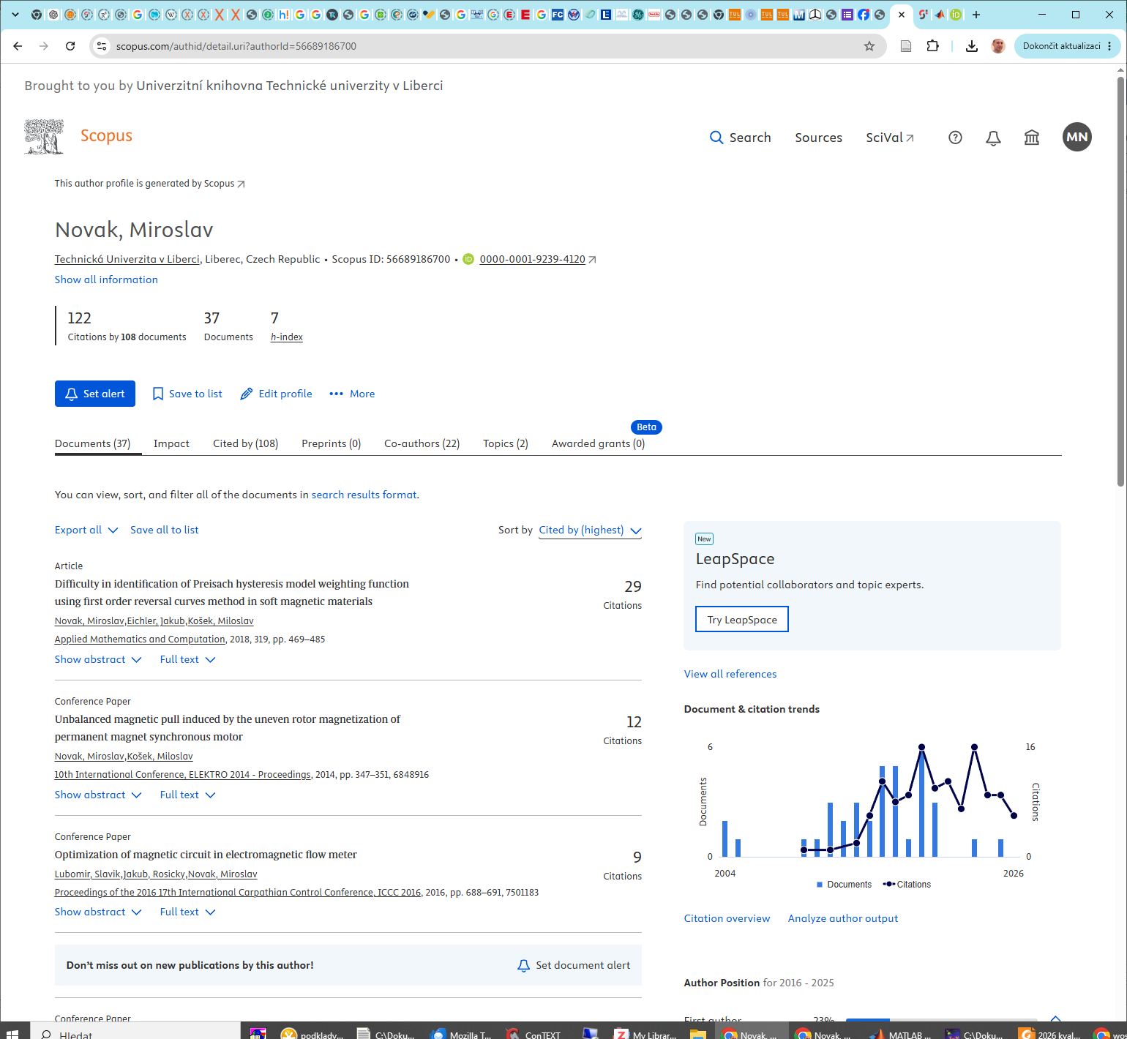

https://www.webofscience.com/wos/author/record/A-9898-2011

Dle záznamů Scopus jsem spoluautorem 37 článků. Ve sledovaném období se jedná o 17 publikací, z toho je 5 impaktovaných časopisech a 12 konferenčních příspěvků.
Všechny podíly jsou uplatňovány v poměru počtu autorů.

Publikace | Podíl
SIRKOVÁ, Brigita Kolcavová; Veronika TUNÁKOVÁ; Jana ORNSTOVÁ; Miroslav NOVÁK; Shi HU a Karol JEZIK, 2025. Electromagnetic interference shielding: a comparative study of woven and knitted fabrics by measurement, modeling, and simulation. Materials & Design. Online. 259, 114871. ISSN 0264-1275. Dostupné z: doi:10.1016/j.matdes.2025.114871 | 1/6
NOVÁK, Miroslav a Želmíra FERKOVÁ, 2020. Two-pulse magnetization process of the NdFeB multi-pole ring magnet for BLDC motors. Electrical Engineering. Online. 102(4), 2315–2323. ISSN 1432-0487. Dostupné z: doi: 10.1007/s00202-020-01003-9 | 1/2
NOVÁK, M., 2019. Difficulties Caused by Magnetic After-effect during Identification of the Preisach Hysteresis Model Weighting Function. Acta Physica Polonica A. Online. 136(5), 731–736. ISSN 1898-794X, 0587-4246. Dostupné z: doi:10.12693/APhysPolA.136.731 | 1
EICHLER, J.; M. NOVAK a M. KOSEK, 2019. Experimental Determination of the Preisach Model for Grain Oriented Steel. Acta Physica Polonica A. Online. 136(5), 713–719. ISSN 1898-794X, 0587-4246. Dostupné z: doi:10.12693/APhysPolA.136.713 | 1/3
NOVAK, M.; J. EICHLER a M. KOSEK, 2018. Difficulty in identification of Preisach hysteresis model weighting function using first order reversal curves method in soft magnetic materials. Applied Mathematics and Computation. Online. 319, 469–485. Dostupné z: doi:10.1016/j.amc.2017.05.017 | 1/3
Suma | 2,33
Bodů | 23,33

1b) příspěvek ve sborníku mezin.recenz.vědecké konf. A*/jiné
Ve sledovaném období jsem byl spoluautorem 12 konferenčních publikací
Publikace | Podíl
NOVÁK, Miroslav, 2023. Effect of Heat Treatment on Magnetic Properties of Selective Laser Melting Processed INVAR Alloy. In: 2023 International Conference on Electrical Drives and Power Electronics (EDPE). s. 1–8. ISSN 2770-7652. Dostupné z: doi:10.1109/EDPE58625.2023.10274010 | 1
KUKAČKA, Leoš; Jakub NEČÁSEK a Miroslav NOVÁK, 2020. Numerical Environment for Modeling and Analyzing Transients in Static VAR Compensators. In: 2020 21st International Scientific Conference on Electric Power Engineering (EPE). s. 1–6. ISSN 2376-5631. Dostupné z: doi:10.1109/EPE51172.2020.9269205 | 1/3
NOVÁK, Miroslav; Pavel RINGELHÁN a Leoš KUKAČKA, 2020. Overview of thyristor module parameters for fast static VAr compensation available on the market. In: 2020 21st International Scientific Conference on Electric Power Engineering (EPE). s. 1–6. ISSN 2376-5631. Dostupné z: doi:10.1109/EPE51172.2020.9269169 | 1/3
EICHLER, Jakub a Miroslav NOVÁK, 2019. Modeling of Lithium-ion Battery Charging and Discharging Using the Preisach Hysteresis Model. In: 2019 International Conference on Electrical Drives Power Electronics (EDPE). s. 221–224. ISSN 1339-3944. Dostupné z: doi:10.1109/EDPE.2019.8883931 | 1/2
EICHLER, Jakub a Miroslav NOVAK, 2019. Simple Seamless Multi-Range Current Measurement for Applications with a Large Dynamic Range. In: Measurements: 12th International Conference on Measurement. Online. Smolenice, Slovakia: IEEE, s. 83–86. ISBN 978-80-972629-3-8. Dostupné z: https://ieeexplore.ieee.org/document/8779882 | 1/2
KOŠEK, Miloslav; Miroslav NOVÁK a Jakub EICHLER, 2019. Magnetic Viscosity Measurement on Grain Oriented Steel. In: Measurements: 12th International Conference on Measurement. Online. Smolenice, Slovakia: IEEE, s. 327–330. ISBN 978-80-972629-3-8. Dostupné z: https://ieeexplore.ieee.org/document/8779872 | 1/3
NOVAK, Miroslav a Jakub EICHLER, 2019. Magnetic Barkhausen Noise Spectral Emission of Grain Oriented Steel Under Ultra Low Frequency Magnetization. In: Measurements: 12th International Conference on Measurement. Online. Smolenice, Slovakia: IEEE, s. 158–161. Dostupné z: https://ieeexplore.ieee.org/document/8780041 | 1/2
EICHLER, Jakub; Miroslav NOVAK a Miloslav KOSEK, 2017. Computation speed of numeric Preisach model. In: 2017 18th International Conference on Computational Problems of Electrical Engineering (CPEE). Kutna Hora: IEEE, s. 1–4. ISBN 978-1-5386-1040-4. Dostupné z: doi:10.1109/CPEE.2017.8093047 | 1/3
EICHLER, J.; M. NOVAK a M. KOSEK, 2017. Improvements of Preisach model for soft magnetic materials, experiments on filtering of input excitation signal. In: 2017 11th International Conference on Measurement. Smolenice, Slovakia: IEEE, s. 107–110. ISBN 978-80-972629-1-4. Dostupné z: doi:10.23919/MEASUREMENT.2017.7983547 | 1/3
EICHLER, J.; M. NOVAK a M. KOSEK, 2017. Improvements of Preisach model for soft magnetic materials, analysis of input excitation signal. In: 2017 11th International Conference on Measurement. Smolenice, Slovakia: IEEE, s. 75–78. ISBN 978-80-972629-1-4. Dostupné z: doi:10.23919/MEASUREMENT.2017.7983539 | 1/3
EICHLER, Jakub; Miroslav NOVAK a Miloslav KOSEK, 2017. Differences between Preisach model and experiment for soft ferromagnetic materials, effect of instrument accuracy. In: 2017 IEEE International Workshop of Electronics, Control, Measurement, Signals and their Application to Mechatronics (ECMSM). Donostia, San Sebastian, Spain: IEEE, s. 1–6. ISBN 978-1-5090-5582-1. Dostupné z: doi:10.1109/ECMSM.2017.7945877 | 1/3
SLAVIK, Lubomir a Miroslav NOVAK, 2017. Magnetic circuit of electromagnetic flow meter with capacitive electrodes. In: 2017 IEEE International Workshop of Electronics, Control, Measurement, Signals and their Application to Mechatronics (ECMSM). Donostia, San Sebastian, Spain: IEEE, s. 1–5. ISBN 978-1-5090-5582-1. Dostupné z: doi:10.1109/ECMSM.2017.7945903 | 1/2
Suma | 5,33
Bodů | 21,33

1c) významná výzkumná zpráva (pouze odp. řešitel)
Ke všem projektům v tabulce 4a) a 4b) vznikly roční výzkumné zprávy:
- TH03010462 zprávy 2018, 2019, 2020
- TK04020053 zprávy 2022, 2023, 2024
- TS02020052 zpráva 2025
7 bodů

2. Uznání vědeckou komunitou

2a) citace ve WoS/Scopus/MathSci/ERIH
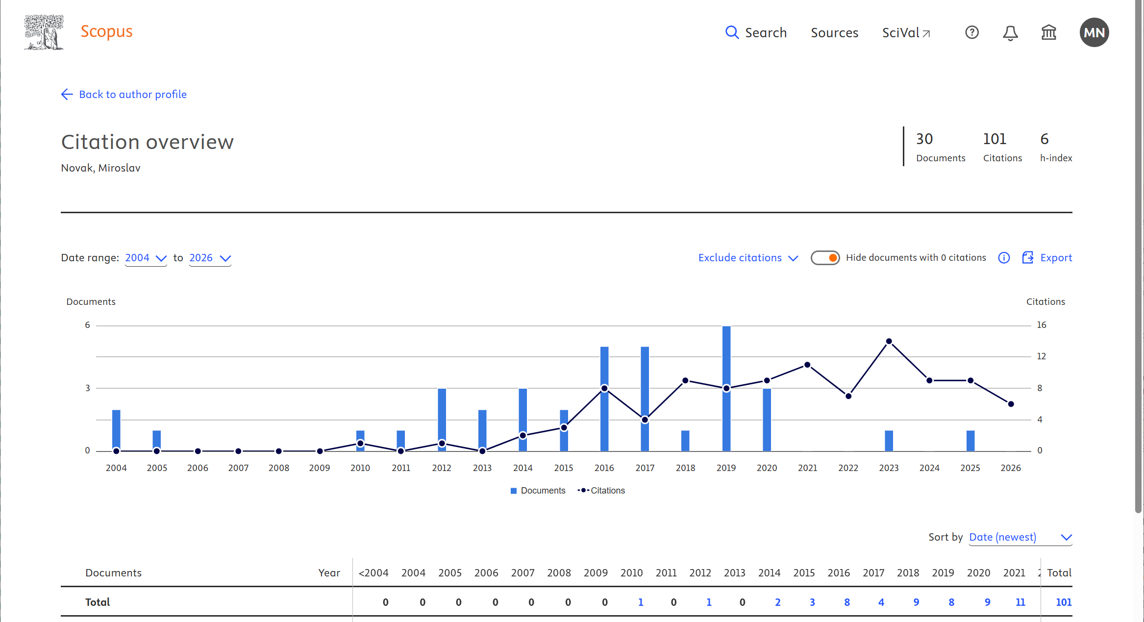
Ve sledovaném období bylo evidováno 86 citací (bez autocitací), Scopus h-index je 6.
Body za citace byly započítány pouze u publikací ve sledovaném období a kráceny dle počtu autorů.
76,5 bodů

2b) předseda/člen prog.výboru mezin.vědecké konference
Člen programového výboru ECMSM2021 a EDPE2023.
https://www.ecmsm.eu/scientific-committee/
https://www.edpe.sk/commities/
6 bodů

3. Pedagogická činnost

3a) přednášení v řád. studiu min. 2 hod/týd. /
3b) sem, pravidelná cvičení min. 2 hod/týd. /sem
Zkratka | ELE-P |  | ITE/ELE  + komb. |  | UDI | ESY |  | FM |  | SEE*Z |  | EPA | CMS |  | EPRO | ETG
Akad. rok | Př. | Cv. | Př. | Cv. | Př. | Př. | Cv. | Př. | Cv. | Př. | Cv. | Př. | Př. | Cv. | Př. | Př. | Cv.
2025/26 |  |  | 0,5 | 1,3 | 0,07 |  | 1 |  |  |  |  | 1 |  |  | 1 | 1 | 1
2024/25 |  |  | 0,5 | 1,3 | 0,07 |  | 1 |  |  |  |  | 1 |  |  | 1 | 1 | 1
2023/24 |  |  | 0,5 | 1 | 0,07 |  | 1 |  |  |  |  |  |  |  | 1 | 1 | 1
2022/23 |  |  | 0,5 | 1,3 | 0,07 |  | 2 |  |  |  |  | 1 |  |  | 1
2021/22 | 1 | 1 | 0,5 | 1 | 0,07 | 1 |  | 1 | 1 | 1,5 |  | 1 | 0,71 |  | 1
2020/21 | 1 | 1 | 0,5 | 1 | 0,07 | 1 |  |  |  | 1,5 |  |  | 0,71 | 1 | 1
2019/20 | 1 | 1 | 0,5 | 1 | 0,07 | 1 |  |  |  | 1,5 | 1
2018/19 | 1 | 1 |  |  | 0,07 |  |  |  |  | 1,5 | 2
2017/18 | 1 | 1 |  |  | 0,07 | 2 |  |  |  | 1,5 | 2
2016/17 | 1 | 1 |  |  | 0,07 | 1 |  |  |  | 1,5 | 1
Suma | 6 | 6 | 3.5 | 7.9 | 0.7 | 6 | 5 | 1 | 1 | 9 | 6 | 6 | 1.42 | 1 | 6 | 3 | 3
Výukové bloky jsou kráceny podílem na výuce v rámci týdnů semestru. 14 týdnů = 1 blok.
Celkem 42,62 bloků přednášek a 29,9 bloků cvičení. Úplný přehled cvičení a přednášek je možné nalézt ve veřejné části portálu STAG TUL, viz https://stag.tul.cz/StagPortletsJSR168/CleanUrl?urlid=prohlizeni-ucitel-predmety&ucitelUcitidno=54935&ucitelPredmetyRok=%25&ucitelPredmetyMaRozvrh=%25
(85,2 + 14,95 bodů)

3c) zavedení nového předmětu v řád. Studiu
Ve sledovaném období jsem zavedl dva nové předměty:
ETG Electrotechnology – akreditace 2019
FM Feromagnetické materiály – akreditace 2019
Viz odkazy předmětů STAG:
https://stag.tul.cz/StagPortletsJSR168/CleanUrl?urlid=prohlizeni-predmet-sylabus&predmetZkrPrac=MTI&predmetZkrPred=ETG&predmetRok=2026&predmetSemestr=LS

https://stag.tul.cz/StagPortletsJSR168/CleanUrl?urlid=prohlizeni-predmet-sylabus&predmetZkrPrac=MTI&predmetZkrPred=FM&predmetRok=2026&predmetSemestr=LS

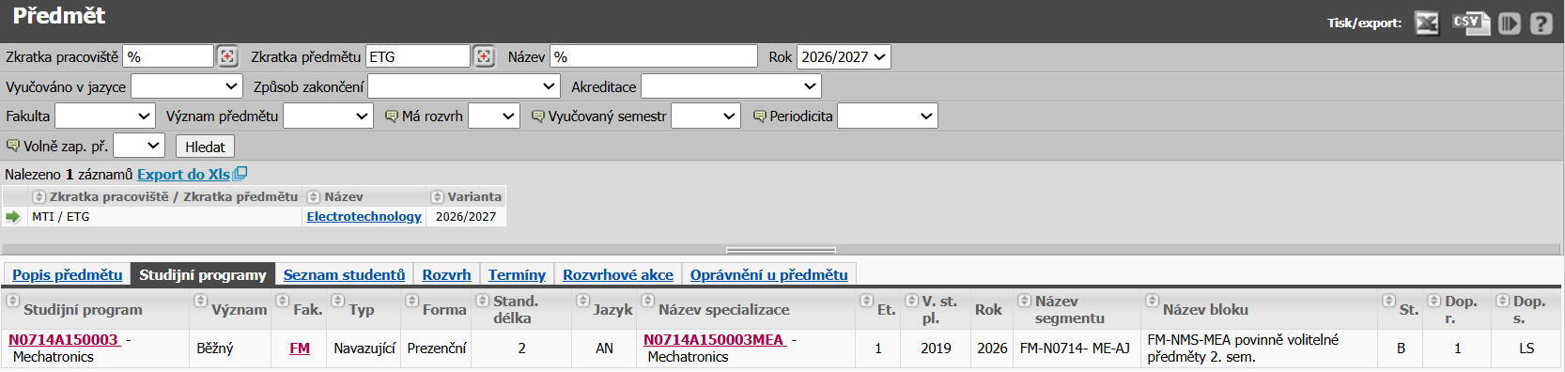

https://stag.tul.cz/StagPortletsJSR168/CleanUrl?urlid=prohlizeni-predmet-sylabus&predmetZkrPrac=MTI&predmetZkrPred=FM&predmetRok=2026&predmetSemestr=LS
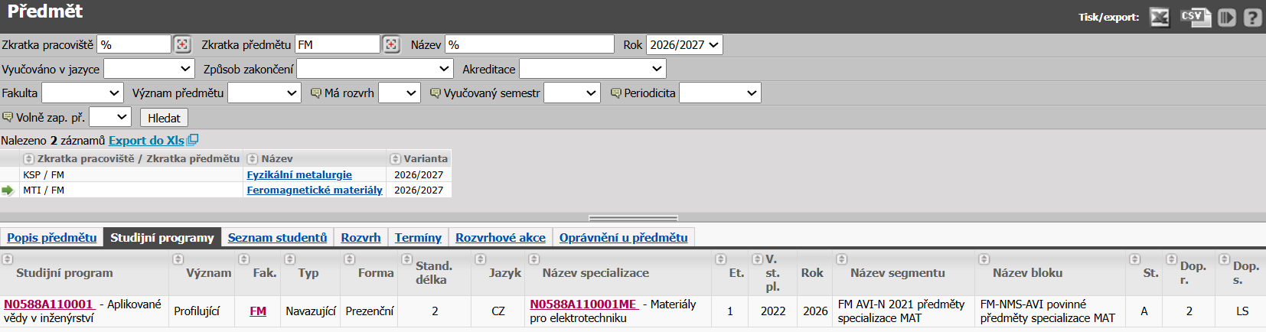
8 bodů

3d) obhájený doktorand – školitel nebo konzultant
Školitel – Ing. Jakub Eichler, Ph.D., „Preisachův model a jeho použití při modelování hystereze v elektrotechnice“, Obhájeno 30. 5. 2022
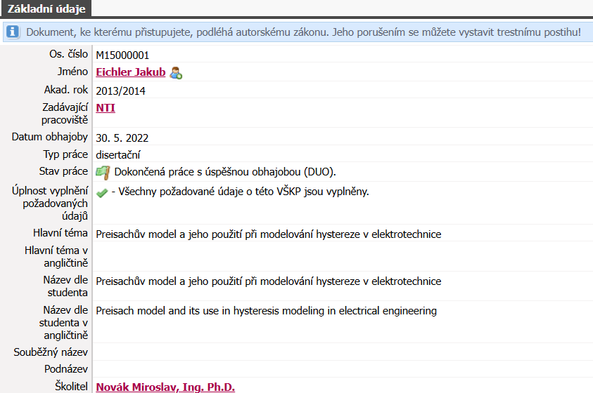
https://stag.tul.cz/StagPortletsJSR168/CleanUrl?urlid=prohlizeni-prace-detail&praceIdno=43793
8 bodů

3f) vedoucí úspěšně obhájené bakalářské/diplomové práce
Pod mým vedením vzniklo ve sledovaném období 5 diplomových a 9 bakalářských prací:
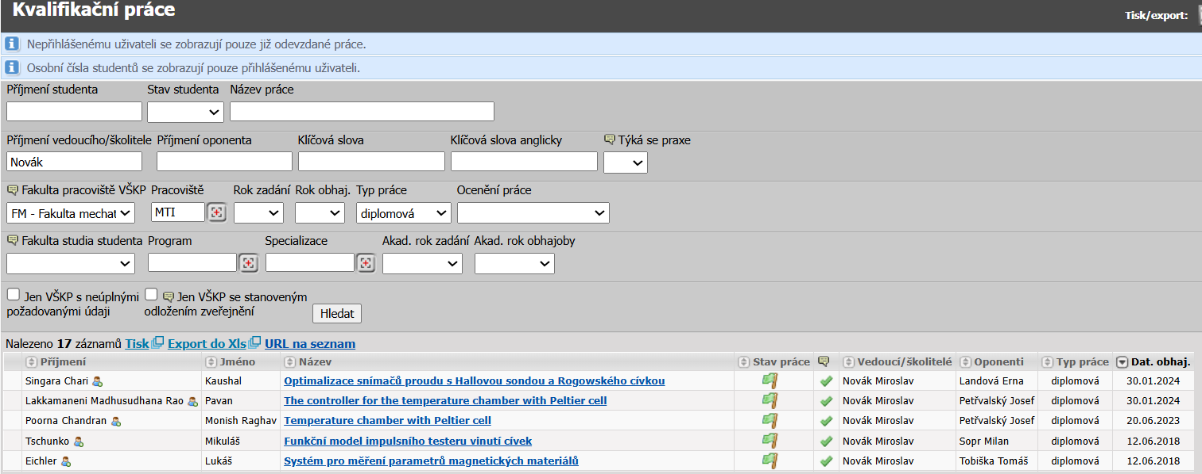
https://stag.tul.cz/StagPortletsJSR168/CleanUrl?urlid=prohlizeni-prace-detail&praceIdno=14937

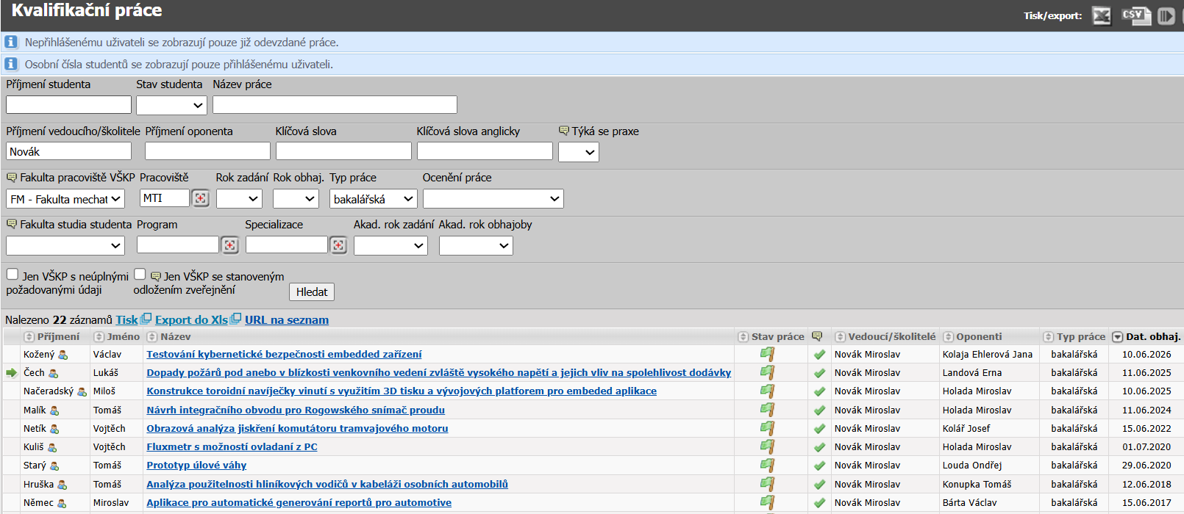
https://stag.tul.cz/StagPortletsJSR168/CleanUrl?urlid=prohlizeni-prace-detail&praceIdno=46400
14 bodů

3g) vedení semestrálního (SP)/ročníkového (RP) studentského projektu
Ve sledovaném období jsem vedl 3 ročníkové projekty a 5 semestrálních projektů, které byly obhájeny:
RP 2016/17 Vojtěch Kuliš, Analogový integrátor – fluxmetr
SP 2016/17 Lukáš Eichler, Převodník napětí proud pro magnetická měření
SP 2016/17 Mikuláš Tschunko, Analýza přepětí v trolejbusové trakci Ústí nad Labem
RP 2017/18 Jiří Novotný, Počítačový model rozložení magnetického pole SST testeru
SP 2018/19 Tomáš Starý, Úlová váha
RP 2021/22 Lukáš Vaňátko, Impedanční spektroskopie Li-Ion článků
SP 2022/23 Kaushal Singara Chari, Thermal Expansion of FeNdB Rotor Magnets
SP 2022/23 Pavan Lakkamaneni Madhusudhana Rao, Monish Raghav Poorna Chandran, Thermal Casing
https://www.mti.tul.cz/bpdp
8 bodů

4. Akademická, projektová a organizační činnost
4a) řešitel českého výzk. grantu (GAČR, TAČR, MPO,...)
Byl jsem řešitelem dvou projektů TAČR v roli hlavního řešitele za hlavního příjemce
TAČR Théta 2 TS02020052, Modulární systém pro monitoring a řízení distribuční energetické sítě, 05/2025-12/2027, hlavní příjemce
https://starfos.tacr.cz/projekty/TS02020052
TAČR Théta 4 TK04020053, Výzkum a vývoj analyzátoru elektrické energie s elektronickými snímači proudu pro monitoring vývodů, 01/2022–12/2024, hlavní příjemce
https://starfos.tacr.cz/projekty/TK04020053
30 bodů

4b) spoluřešitel českého výzkumného grantu
Byl jsem hlavním řešitelem dalšího účastníka:
TAČR Epsilon 3 TH03010462, Systém pro rychlou kompenzaci jalového výkonu s prvky pro snadnou integraci do provozů s vysokou mírou automatizace, 11/2017–12/2020, hlavní řešitel dalšího účastníka projektu
https://starfos.tacr.cz/projekty/TH03010462
7 bodů

4c) jmenovaný člen řešit. týmu zahr. výzk. Grantu
HORIZON 2020 R2P2 ID: 857061 Networking for Research and Development of Human Interactive and Sensitive Robotics Taking Advantage of Additive Manufacturing, 1/2020–6/2023, měření magnetických vlastností 3D tištěných komponent a rotoru SyRM, modelování magnetizační křivky. Měření magnetických vlastností těsnění chladniček.
https://cordis.europa.eu/project/id/857061/reporting
3 body (podíl krácen podle doby zapojení na projektu vzhledem k délce projektu)

4d) jmenovaný člen řešit. týmu českého výzk. Grantu
OPVVV CZ.02.1.01/0.0/0.0/16_025/0007293 Modulární platforma pro autonomní podvozky specializovaných elektrovozidel pro dopravu nákladu a zařízení, 9/2018–2/2023, návrh aparatury a vytvoření SW pro měření impedanční spektroskopie lithiových článků galvanostatickou metodou https://starfos.tacr.cz/projekty/EF16_025%2F0007293
TAČR Trend FW06010575, Modulární bateriový management pro aplikace vyžadující vysokou funkční bezpečnost, 1/2023–12/2025, charakterizace lithiových LTO článků impedanční spektroskopií v závislosti na teplotě a SoC; návrh a realizace teplotní komory pro měření lithiových článků https://starfos.tacr.cz/projekty/FW06010575
TAČR NCK 2 TN02000018, Národní Centrum Kompetence STROJÍRENSTVÍ, 1/2023–2/2025, návrh VN obvodu pro střídavé elektrostatické zvlákňování nanovláken https://starfos.tacr.cz/projekty/TN02000018
9 bodů

4e) vedoucí výzkumného týmu
Jsem vedoucí Laboratoře magnetických měření
https://www.fm.tul.cz/ustavy/ustav-mechatroniky-a-technicke-informatiky/veda-a-vyzkum/laborator-magnetickych-mereni
4 body

f) smluvní výzkum
Podklady jsem čerpal z informací dostupných v účetních knihách a výročních zprávách o hospodaření
https://www.fm.tul.cz/uredni-deska/vyrocni-zpravy/vyrocni-zpravy-o-hospodareni
Ve sledovaném období jsem zpracoval zakázky:
2017 Kiekert CS s.r.o.; 18 tis. Kč bez DPH,
2017 ULT AG, Löbau; 3+3+7 tis. Kč bez DPH (tři zakázky),
2017 ATN Hölzel GmbH, 12 tis. Kč bez DPH,
2019 Magna Exteriors (Bohemia) s.r.o., 5 tis. Kč bez DPH,
2019 VÚTS, a.s., 5 tis. Kč bez DPH,
2020 Prettl Automotive Czech s.r.o., 1 tis. Kč bez DPH,
2021 GRUPO ANTOLIN-TURNOV, s.r.o., 7 tis. Kč bez DPH,
2021 Chemgineering Switzerland AG, 370 tis. Kč bez DPH (1/2 podíl),
2023 ŠKODA AUTO a.s., 85+27+104+18 tis. Kč bez DPH (čtyři zakázky),
2024 VÚTS, a.s., 5 tis. Kč bez DPH,
2024 Prettl Automotive Czech s.r.o., 5 tis. Kč bez DPH,
2024 PAJR s.r.o., 4 tis. Kč bez DPH,
2025 MALINA - Safety, s.r.o., 9 tis. Kč bez DPH,
2025 Modelárna LIAZ spol. s r.o., 5 tis. Kč bez DPH,
2025 KMB Systems, 12 tis. Kč bez DPH (v rámci projektu eDIH),

Celkový objem 508 tis. Kč, 10 bodů.

5. Služba komunitě

5a) předseda/člen výboru mezin. vědecké konference
Člen programového výboru ECMSM2021 a EDPE2023.
https://www.ecmsm.eu/scientific-committee/
https://www.edpe.sk/commities/
6 bodů

5b) předseda/člen komise pro obhajobu PhD
Byl jsem členem komise pro obhajobu disertační práce Ing. Martina Víta, Ph.D.
https://dspace.tul.cz/server/api/core/bitstreams/6a9791b4-5a84-4aac-939e-5c4306f0f9b1/content
1 bod

5c) recenzní posudek pro časopis WoS/Scopus/ ERIH
Recenzoval jsem 30 článků do časopisů, viz záložka Peer Review na
https://www.webofscience.com/wos/author/record/A-9898-2011
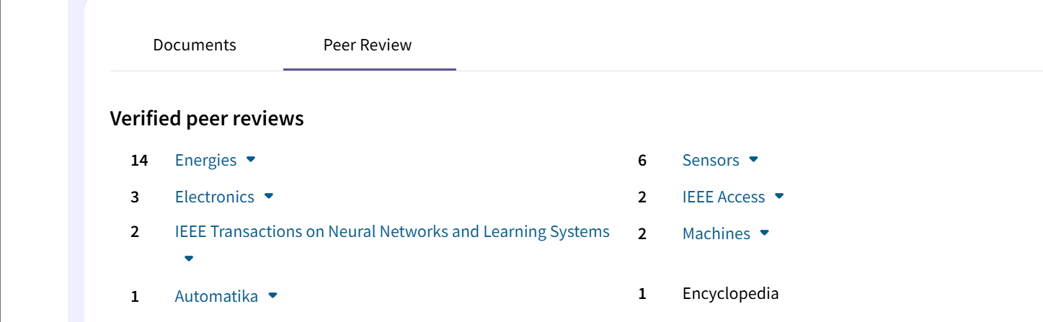
30 bodů

5d) uspořádání mezinárodní konference nebo workshopu
Local Programme Chair konference ECMSM2021, komunikace s autory a oponenty, příprava podkladů pro sborník
https://www.ecmsm.eu/history/ecmsm2021/contacts/
2 body

5e) jiné aktivity
Porotce/hodnotitel v soutěži IEEEDuino Student Hardware Contest 2024
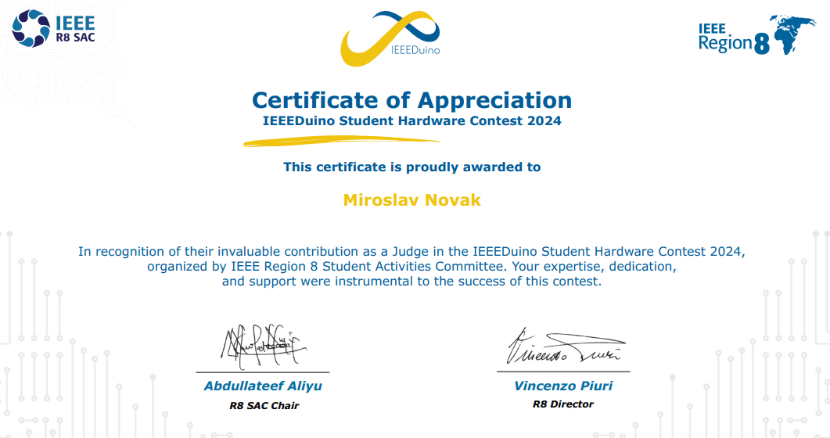
1 bod

